**Meer van Endine**

* Het Meer van Endine ([Italiaans](http://nl.wikipedia.org/wiki/Italiaans_(taal)): Lago di Endine of Lago di Spinone) is een [meer](http://nl.wikipedia.org/wiki/Meer_(water)) in [Lombardije](http://nl.wikipedia.org/wiki/Lombardije) (Noord-Italië).
* Het ligt op 337 meter boven de [zeespiegel](http://nl.wikipedia.org/wiki/Zeeniveau) in het [Val Cavallina](http://nl.wikipedia.org/w/index.php?title=Val_Cavallina&action=edit&redlink=1) (Cavallinadal) op een afstand van ongeveer 30 km van de stad [Bergamo](http://nl.wikipedia.org/wiki/Bergamo_(stad)).
* 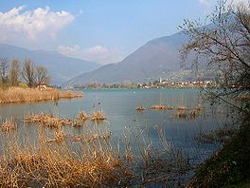Het meer staat bekend om zijn heldere donker groene water.
* Het is ontstaan in de [Würm-ijstijd](http://nl.wikipedia.org/wiki/Weichselien). Langs de westoever loopt de belangrijke verbindingsweg SS42 (Bergamo-Lovere).
* De oostelijke oever is rustiger, hier ligt [Monasterolo del Castello](http://nl.wikipedia.org/wiki/Monasterolo_del_Castello) dat het belangrijkste toeristische centrum van het meer is.
* Op het Meer van Endine wordt gedurende het zomerseizoen veel gesurft en gewaterfietst, de zonneweiden trekken veel dagtoeristen uit de nabije [Povlakte](http://nl.wikipedia.org/wiki/Povlakte).